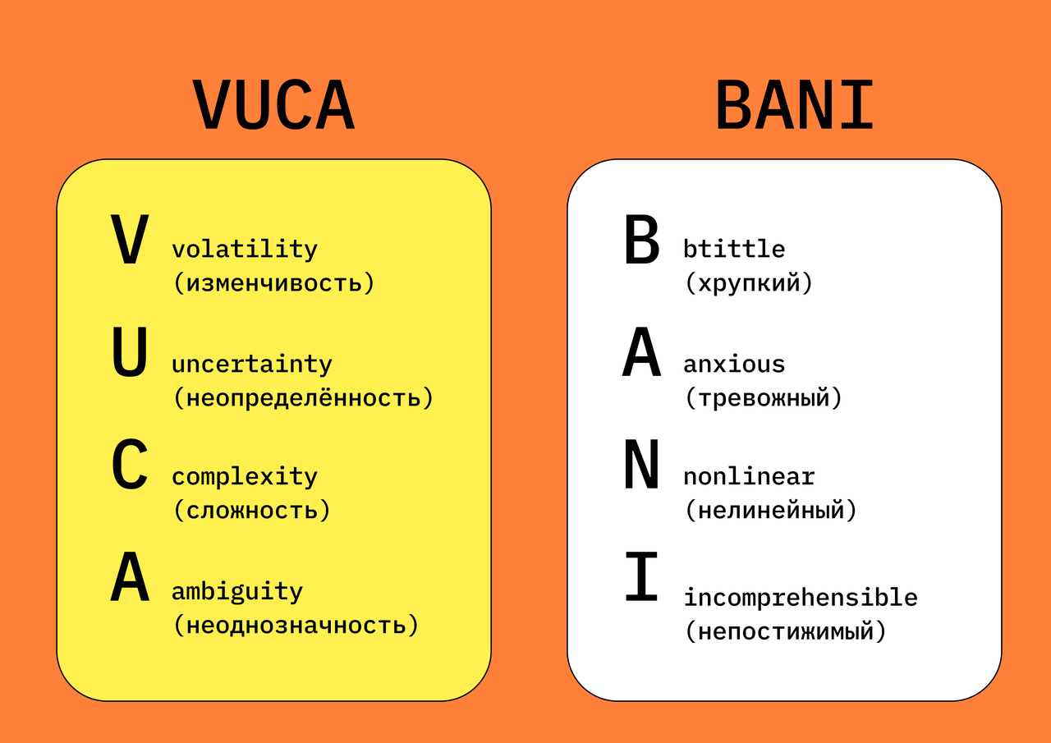
Рисунок 1- мир VUCA и мир BANI

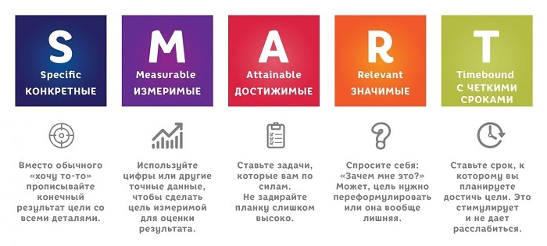
Рисунок 2- Техника SMART

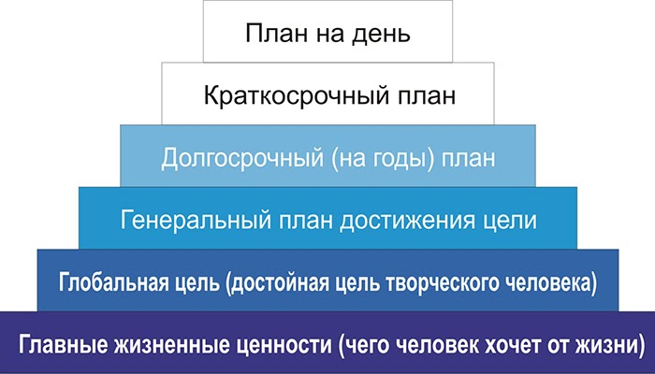
Рисунок 3- Пирамида Франклина

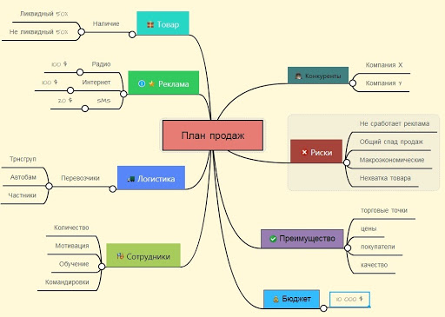

Рисунок 4- Интеллект-карта

Рисунок 5- Программный продукт «Скоро.Работает»

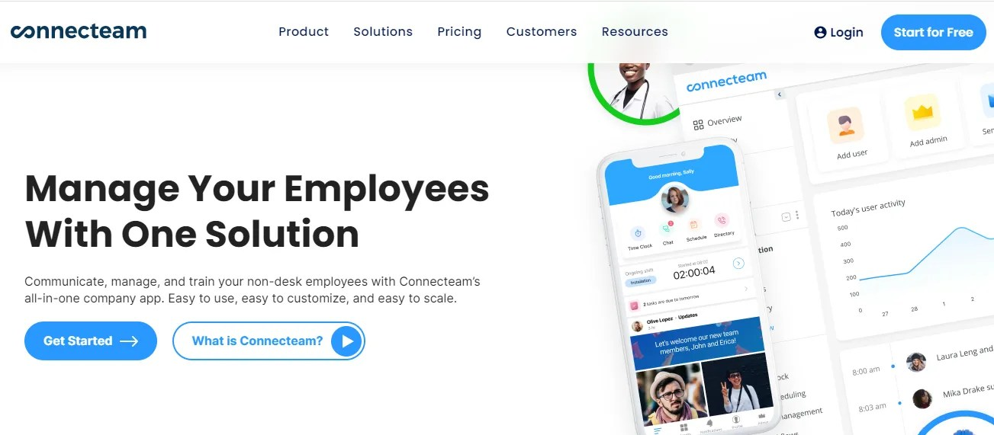
Рисунок 6-Программный продукт «Коннектим»

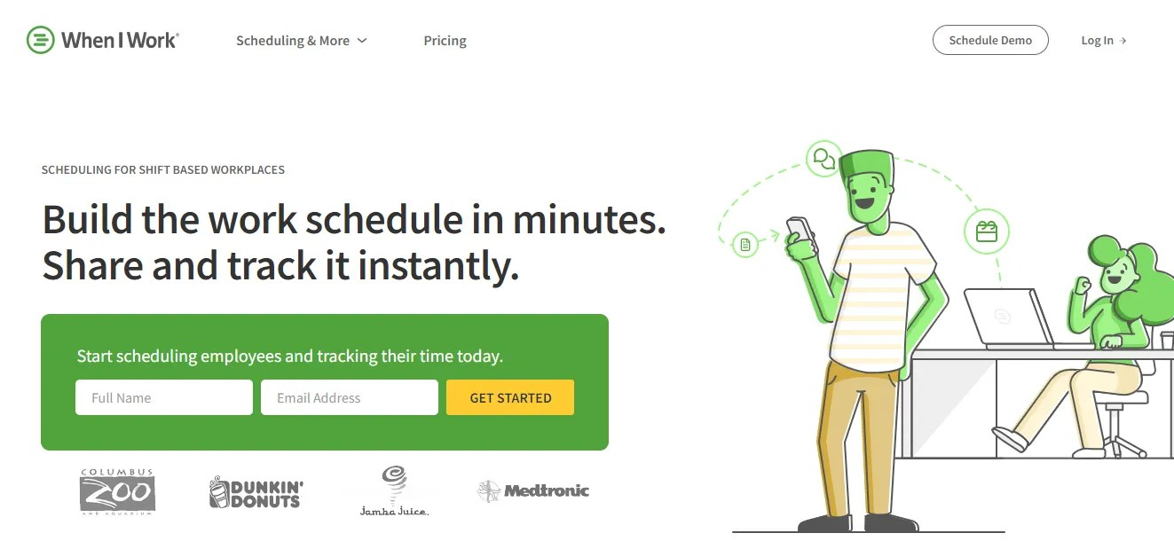
Рисунок 7-Программный продукт «Когда Я Работаю»

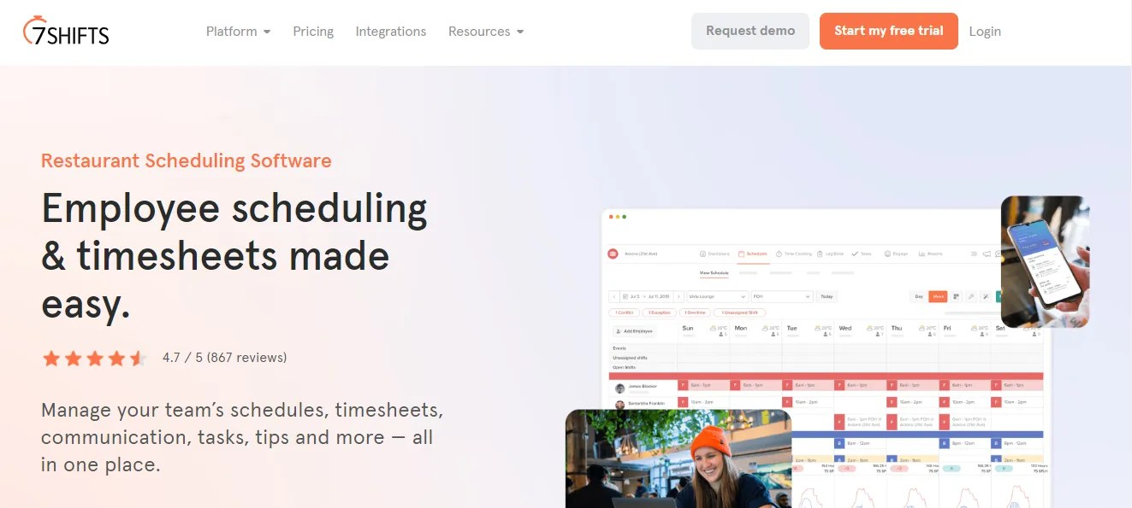
Рисунок 8- Программный продукт «7 Смен»

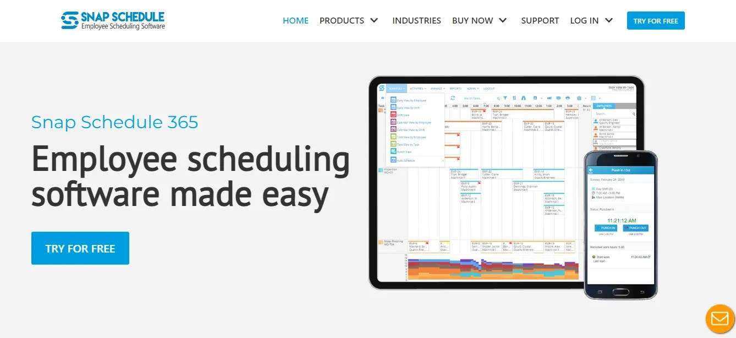
Рисунок 9-Программный продукт «Расписание Snap»

